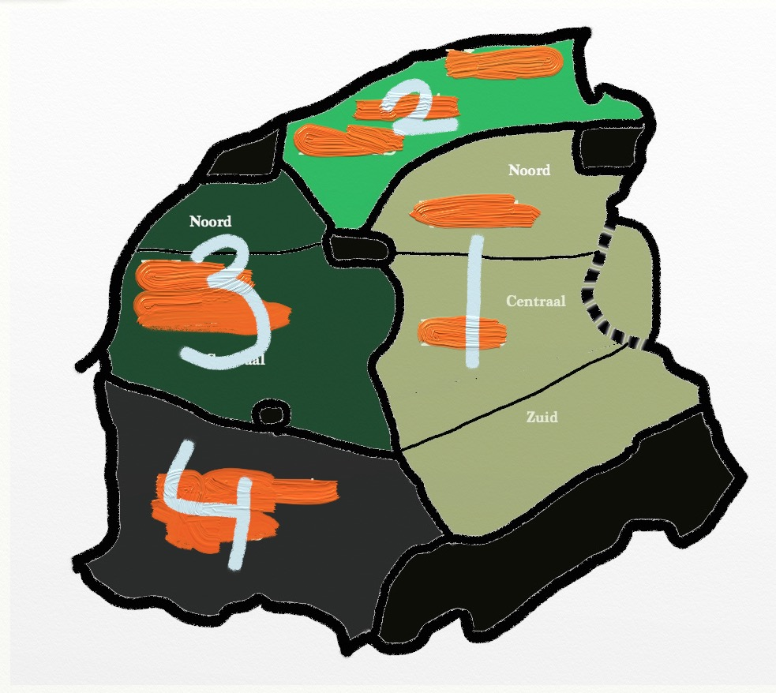
Kennistrening
Fragen foar elkenien:
1. Hjirneist sjochst in kaartsje
fan Fryslân mei dêryn de fjouwer grutte dialektgebieten. Hoe hite se?
1. Wâlden
2. Noard(east)hoeke
3. (West-)Klaai
4. Súd(west)hoeke
2. Hoe hite de Nedersaksyske dialekten dy't ek yn Fryslân praat wurde?
Kollumerlânsk/Pompstersk en Stellingwerfsk
3a. Hoe hyt it ynternasjonale ferdrach dêr't Nederlân yn tasein hat dat it it Frysk en Nedersaksysk stypje sil?
b. It Frysk en Nedersaksysk hawwe neffens dat ferdrach net deselde offisjele status. Lis út wat it ferskil is.
a. Europeesk hânfêst foar regionale talen of talen fan minderheden ('Hânfêst')
b. Foar it Nedersaksysk jilde allinnich hiel algemiene tasizzingen (te finen yn diel II), foar it Frysk ek allegear spesifike maatregels (te finen yn diel III).
4. Lês de tekst yn it fakje hjirneist en jou dan antwurd op de folgjende fragen:  a. Hoe kinst 'yn it kader fan' yn it Frysk better sizze?  b. Hoe neame wy it Frysk dat yn Redbad syn tiid praat waard?  c. Wêrom kinst 'gâns' yn de twadde sin rigel net troch 'folle' ferfange?  d. Hokker bekende Fryske skriuwer hat koartlyn in boek oer Redbad skreaun?  e. De tekst is skreaun yn de Steatestavering fan 1980. Hokker wurd soe neffens de stavering fan 2015 oars skreaun wurde moatte?  a. yn it ramt fan  b. Aldfrysk  c. 'folle' as telwurd kin allinne brûkt wurde mei in ûntkenning of yn in pear fêste kombinaasjes (sa/hoe/like/wittefolle).  d. Willem Schoorstra  e. ieu -> iuw  Fragen foar de earstejiers:  5. Wat is de taalkundige term foar de swarte linen tusken de dialektgebieten op it kaartsje?  isoglossen  6. Hokker bekende Fryske skriuwer hat koartlyn in boek oer Redbad skreaun?  Willem Schoorstra  7. Wat betsjut it wurd 'nammers'?  trouwens | Yn it kader fan de kanon fan Fryslân wurde op 't heden gâns aktiviteiten organisearre. Ien dêrfan is it iepenloftspul Rêdbâd, oer de kening mei deselde namme út de betide achtste ieu. Oer itselde finster is nammers ek in film makke.

Fragen foar de twaddejiers:
8. It Nedersaksyske taalgebiet yn it súdeasten fan Fryslân hat grutter west. Wêr leit de grins no en wêr lei de grins trijehûndert jier lyn?
No is it rivierke de Tsjonger de grins, earder lei dy in pear kilometer noardliker.
9. Wat betsjut it wurd 'kanon' dat yn it grize fakje hjirboppe brûkt is?
In 'kanon' (mei de klam op it foarste wurdlid) is in oersjoch fan de saken dêr't in groep minsken wat fan heart te witten. De 'Kanon fan Fryslân' is in oersjoch fan histoaryske ûnderwerpen dêr't alle Friezen dy't fuortset ûnderwiis folge ha wat fan hearre te witten (neffens de makkers fan de Kanon teminsten).
10. Wat wurdt bedoeld mei it 'finster' dat yn de tekst yn it grize fakje brûkt is?
De 'finsters' binne de ûnderwerpen dy't yn de kanon steane.
Sjoch: http://www.11en30.nu/
11. Bestie it Noard-Frysk al yn Redbad syn tiid? Ljochtsje dyn antwurd ta.
Nei alle gedachten noch net. Hielendal wis binne wy der net fan, mar wy tinke dat der pas yn de njoggende iuw Friezen yn de streek delstrutsen binne dy't wy no 'Noard-Fryslân' neame.

